Nama : Oktaviami Manullang

NPM : 1194062

Kelas : D4 TI 1B

MATKUL : Database 1

Jawaban UTS Database 1

Jawaban soal A

1. **Sistem Database** merupakan sistem yang terdiri atas kumpulan file (tabel) yang saling berhubungan dalam sebuah database di sebuah sistem komputer dan sekumpulan program DBMS (Database Management System) yang mengharuskan rata-rata pemakai atau program lain untuk mengakses dan memanipulasi file tersebut.

**Sistem Informasi** merupakan sistem yang menghasilkan sebuah informasi yang diselesaikan dari perangkat keras,jaringan komunikasi, dan serta kebijakkan prosedur dalam menyimpan, mengubah, mengakses informasi yang dibutuhkan.

1. 3 level Abstraksi Data yaitu :

* Level fisik (physical level) merupakan level terendah yang menunjukkan bagaimana sesungguhnya data disimpan dan kondisi yang diorganisasikan secara fisik atau aktual.
* Level lojik/konseptual (conceptual level) merupakan level abstraksi yang menggambarkan data apa yang sebenarnya dan disimpan dalam basis data.
* Level penampakan (view level) merupakan level tertinggi yang menunjukkan sebagian data dari basis data.

1. Hirarki/jenjang data yaitu :

* Characters merupakan bagian data yang terkecil yang dapat berupa karakter numerik atau karakter-karakter khusus yang memebentuk suatu item data.
* Field merupakan yang merepresentasikan suatu atribut dari record yang menunjukkan suatu item dari data.
* Record / baris data merupakan kumpulan-kumpulan dari field membentuk suatu record. Sebuah record ini menggambarkan suatu unit individu yang tertentu.
* File / tabel merupakan file-file yang terdiri dari record-record yang menggambarkan suatu kesatuan data sejenis.

1. **Pendekatan Normalisasi** merupakan perancangan basis data bertitik tolak dari suatu situasi yang dimana telah memiliki item-item data yang siap ditempatkan dalam baris dan kolom pada tabel relasional.

**Pendekatan Model Entity Relationship** merupakan perancang basis data dengan membuat model data jika yang telah diketahui baru prinsip sistem secara keseluruhan karena kelangkaan data yang dimiliki.

1. 3 tahapan sederhana dalam merancang database yaitu :
2. Tahap pengumpulan Data dan Analisis, tahapan ini melakukan analisis dan pengumpulan dari suatu data, supaya mempermudahkan dalam membuat database.
3. Tahap perancangan, tahapan ini merupakan tahapan dimana kita akan melakukan perancangan conceptual schema dan tahapan ini dapat menguji kebutuhan-kebutuhan data dari database.
4. Tahap implementasi, tahapan ini merupakan blue print dari suatu database yang akan terbentuk dan menjadi hasil dari proses pembuatan.
5. 5 macam attribut yaitu :

* Key dan Atribut Deskriptif

Merupakan gabungan dari beberapa atribut yang dapat membedakan semua baris data.

* Atribut Sederhana dan Atribut Komposit

Atribut sederhana adalah atribut yang tidak dapat diuraikan lagi. Sedangkan

Atribut Komposit adalah suatu atribut yang bisa diuraikan kembali.

* Atribut Bernilai Tunggal dan Atribut Bernilai Banyak

Atribut bernilai tunggal adalah atribut yang ditunjukkan pada atribut-atribut yang mempunyai paling banyak nilai untuk setiap baris data, sedangkan Atribut bernilai banyak adalah atribut yang ditunjukkan pada atribut-atribut yang diisi dengan lebih dari satu nilai tetapi jenisnya harus sama.

* Atribut harus bernilai dan Nilai Null

Atribut harus bernilai adalah sebuah atribut yang tabelnya harus berisi data, sedangkan Nilai null adalah atribut yang nilai-nilainya boleh kosong.

* Atribut Turunan

Merupakan suatu atribut yang nilainya dapat diperoleh dari pengolahan atau dapat diturunkan dari atribut yang terkait.

1. Menurut saya Ketergantungan Fungsional (KF) merupakan dasar konsep normalisasi yang menjelaskan nilai-nilai suatu atribut atau ketergantungan yang terjadi antara atribut-atribut dalam suatu entity.

Contoh :

Tabel Pemasok-Barang

|  |  |
| --- | --- |
| No_Pem | Nama_Pem |
| P01 | Viami |
| P02 | Hakim |
| P03 | Karin |
| P04 | Hanna |

Ketergantungan fungsional dari tabel Pemasok-Barang ialah :

No_Pem Nama_Pem

1. Definisi dan jenis-jenis 2 model data berdasarkan obyek dan record :

* Model data berdasarkan objek yaitu model data yang menggunakan list atribut, entitas, dan relasi antar entitas-entitas. Jenis-jenisnya :

1. Binary Model
2. ER Model

* Model data berdasarkan record yaitu model data yang digunakan untuk menjelaskan sebuah hubungan antar data dalam basis data. Jenis-jenisnya :

1. Model Hirarki
2. Model jaringan
3. Model Relasional
4. Derajat Kardinalitas adalah untuk menunjukkan jumlah hubungan maksimum yang terjadi pada setiap entitas yang satu ke setiap entitas yang lainnya dan begitu juga sebaliknya. Ada 4 macam Kardinalitas Relasi yang terjadi di antara dua himpunan entitas dapat berupa :
5. Satu ke Satu (one to one)

Yaitu setiap entitas pada himpunan entitas A berhubungan paling banyak dengan satu entitas kepada himpunan entitas B, begitu juga sebaliknya.

Contoh : MHS dan KTM

1. Satu ke Banyak (one to many)

Yaitu setiap entitas pada himpunan entitas A berhubungan dengan banyak entitas pada himpunan B, tetapi tidak sebaliknya.

Contoh : MHS dan MTK

1. Banyak ke Satu (many to one)

Yaitu setiap entitas pada himpunan entitas A berhubungan dengan paling banyak satu entitas pada himpunan entitas B, tetapi tidak sebaliknya.

Contoh : MHS dan Jurusan

1. Banyak ke Banyak (many to many)

Yaitu setiap entitas pada himpunan entitas A dapat berhubungan dengan banyak entitas pada himpunan entitas B, begitu juga sebaliknya.

Contoh : MHS dan Matakuliah

1. 3 Syarat yang harus dipenuhi dalam membuat tabel yang baik ialah :

* Jika ada dekomposisi tabel, maka dekomposisinya harus dijamin aman (Lossless-Join Decomposition)
* Terpeliharanya suatu ketergantungan fungsional pada perubahan data (Dependency Preservation)
* Tidak melanggar Boyce Code Normal Form (BCNF)

**Jawaban soal B**

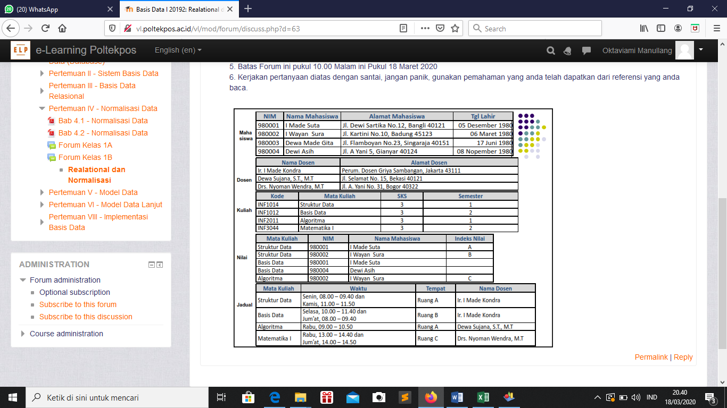

Pada tabel diatas yang harus di normalisasikan ialah :

1. Tabel mahasiswa

Pada tebel tersebut tabel ALAMAT harus di pisahkan menjadi tabel baru yaitu tabel ALAMAT dan di relasikan ke tabel MAHASISWA sehingga menjadi “foreign key”

1. Tabel dosen

Pada tabel tersebut tabel ALAMAT DOSEN tidak di perlukan karena telah dibuatkan tabel yang baru yaitu tabel ALAMAT dan di relasikan sehinggga menjadi “foreign key”

1. Tabel nilai

* Pada tabel tersebut tabel MATA KULIAH di ubah menjadi KODE sebagai “primary key” ditabel KULIAH sehingga pada saat di relasikan menjadi “foreign key”
* Pada tabel NAMA MAHASISWA dan NIM di hapus saja
* Tabel MAHASISWA direlasikan sehingga NIM sebagai “primary key” menjadi “foreign key” pada tabel NILAI
* Pada tabel ini karena belum terdapat “primary key” maka di tambahkan ID_NILAI sebagai “primary key”

1. Tabel jadwal

* pada tabel tersebut tabel MATA KULIAH di ubah menjadi KODE sebagai “primary key” di tabel KULIAH dan di relasikan sehinggapada saat di relasikan menjadi “foreign key”
* tabel NAMA DOSEN diubah menjadi NIK sebagai “primary key” pada tabel DOSEN sehingga pada saat di relasikan menjadi “foreign key”

RELASI PADA TABEL :

1. tabel MAHASISWA direlasikan pada tabel NILAI
2. tabel ALAMAT direlasikan pada tabel MAHASISWA dan tabel DOSEN
3. tabel KULIAH direlasikan pada tabel NILAI dan JADWAL
4. tabel DOSEN direlasikan pada tabel JADWAL

Relasi antar tabelnya ialah :

CDM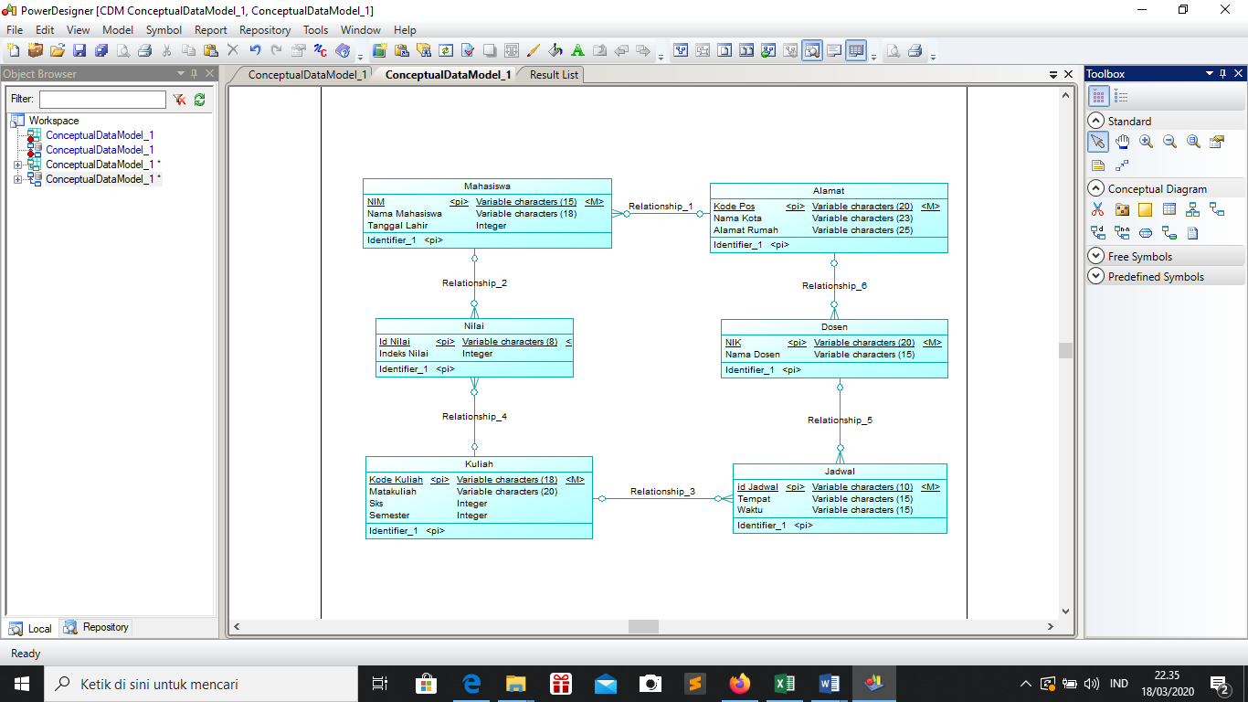

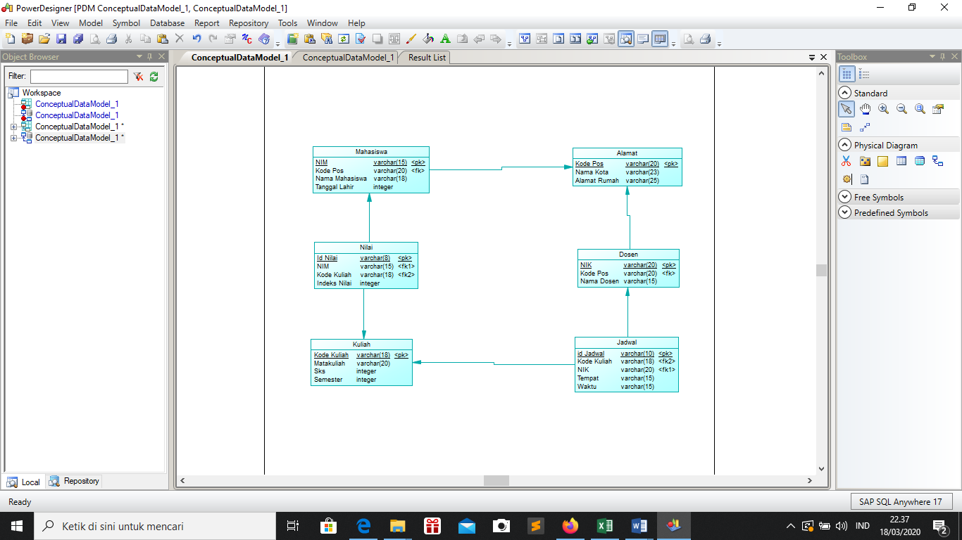PDM